
单相正弦波逆变电源设计原理+电路+程序

目录
- 系统设计 4
  - 设计要求 4
  - 总体设计方案 4
    - 设计思路 4
    - 方案论证与比较 5
    - 系统组成 8
- 主要单元硬件电路设计 9
  - DC-DC 变换器控制电路的设计 9
  - DC-AC 电路的设计 10
  - SPWM 波的实现 10
  - 真有效值转换电路的设计 11
  - 保护电路的设计 12
    - 过流保护电路的设计 12
    - 空载保护电路的设计 13
    - 浪涌短路保护电路的设计 14
    - 电流检测电路的设计 15
  - 死区时间控制电路的设计 15
  - 辅助电源一的设计 15
  - 辅助电源二的设计 15
  - 高频变压器的绕制 17
  - 低通滤波器的设计 18
- 软件设计 18
  - AD 转换电路的设计 18
  - 液晶显示电路的设计 19
- 系统测试 20
1

  - 测试使用的仪器 20
  - 指标测试和测试结果 21
  - 结果分析 24
5.结论 25
参考文献 25
附录 1 使用说明 25
附录 2 主要元器件清单 25
附录 3 电路原理图及印制板图 28
附录 4 程序清单 39

2

系统设计

设计要求

制作车载通信设备用单相正弦波逆变电源，输入单路 12V 直流，输出 220V/50Hz。满载时输出功率大于 100W，效率不小于 80%，具备过流保护和负载短路保护等功能。

总体设计方案

设计思路

题目要求设计一个车载通信设备用单相正弦波逆变电源，输出电压波形为正弦波。设 计中主电路采用电气隔离、DC-DC-AC 的技术，控制部分采用SPWM（正弦脉宽调制）技术，利用对逆变原件电力MOSFET 的驱动脉冲控制，使输出获得交流正弦波的稳压电源。

方案论证与比较

⑴ DC-DC 变换器的方案论证与选择

方案一：推挽式 DC-DC 变换器。推挽电路是两不同极性晶体管输出电路无输出变压器（有 OTL、OCL 等）。是两个参数相同的功率 BJT 管或 MOSFET 管，以推挽方式存在于电路中，各负责正负半周的波形放大任务。电路工作时，两只对称的功率开关管
每次只有一个导通，所以导通损耗小效率高。推挽输出既可以向负载灌电流，也可以从负载抽取电流。推挽式拓扑结构原理图如图 1.2.1 所示。

+

Vin

控制
Cin
SW1

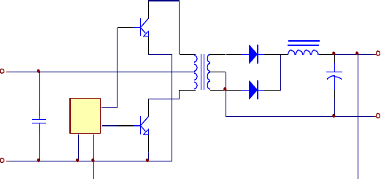
T

SW2

Lo
D1

Cout +
D2

VCC

Vout

GND

-
反馈

图 1.2.1 推挽式拓扑结构图

3

方案二：Boost 升压式 DC-DC 变换器。拓扑结构如图 1.2.2 所示。开关的开通和关断

受外部PWM 信号控制，电感 L 将交替地存储和释放能量，电感储能后使电压泵升，而电容C out 可将输出电压保持平稳，通过改变 PWM 控制信号的占空比可以相应实现输出电压的变化。该电路采取直接直流升压，电路结构较为简单，损耗较小，效率较高。

+
V in
L

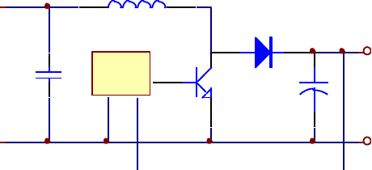Cin
控制

D

+
SW C out

+

V out



- -

图 1.2.2 Boost 电路

方案比较：方案一和方案二都适用于升压电路，推挽式 DC-DC 变换器可由高频变压器将电压升至任何值。Boost 升压式DC-DC 变换器不使用高频变压器，由 12V 升压至 312V，PWM信号的占空比较低，会使得Boost 升压式DC-DC 变化器的损耗比较大。所以采用方案一。

DC-AC 变换器的方案论证与选择

方案一：半桥式DC-AC 变换器。在驱动电压的轮流开关作用下,半桥电路两只晶体管交替导通和截止,它们在变压器T 原边产生高压开关脉冲,从而在副边感应出交变的方波脉冲, 实现功率转换。半桥电路输入电压只有一半加在变压器一次侧，这导致电流峰值增加，因此半桥电路只在 500W 或更低输出功率场合下使用，同时它具有抗不平衡能力，从而得到广泛应用。半桥式拓扑结构原理图如图 1.2.3 所示。

4

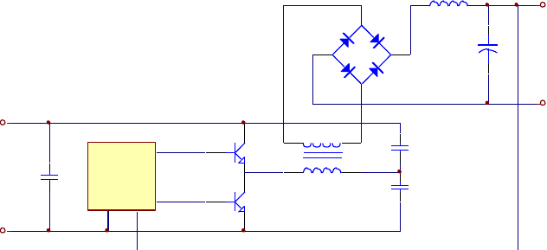+
1
Lo
D
Cout
+
4
2
V out
3
+
N2
SW 1
T
C
Cin
控制
N1
Vin
C
SW 2
-

-

图 1.2.3 半桥式拓扑结构图

方案二：全桥DC-AC 变换器。全桥电路中互为对角的两个开关同时导通，而同一侧半

桥上下两开关交替导通，将直流电压成幅值为V
in
的交流电压，加在变压器一次侧。改变开

关的占空比，也就改变了输出电压V 。全桥式电路如图 1.2.4 所示。
out

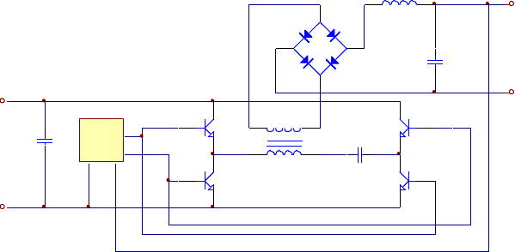Lo
4
+
D
3
1
V out
C out
2
-
+
SW 1
N 2
SW 3
C in
控制
T
C
V in
N 1
SW 2
SW 4
-

图 1.2.4 全桥式电路

方案比较：方案一和方案二都可以作为 DC-AC 变换器的逆变桥，由两者的工作原理可

知，半桥需要两个开关管，全桥需要四个开关管。半桥和全桥的开关管的耐压都为V ,而
DC

半桥输出的电压峰值是 1 V
2
，全桥输出电压的峰值是V
DC
DC

，所以在获得同样的输出电压的

时候，全桥的供电电压可以比半桥的供电电压低一半。出于这点的考虑，决定采用方案二。

5

辅助电源的方案论证与选择

方案一：采用线性稳压器 7805。

方案二：采用Buck 降压式DC-DC 变换器。

方案比较：方案一的优点在于可以使用很少的元器件构成辅助电源一，但是效率较低。方案二的优点在于效率高达 90%，缺点是需要的元器件多，且成本较高。由于辅助电源一会影响到整个系统的效率，所以采用方案二。
图 1.2.5 直接数据处理框图
方案二：使用电流传感器加真有效值转化器以及ADC 对电流进行采样读数。利用电流传感器和电阻将电流转换成电压输出，经AD637 进行真有效值转换后，由ADC0832 进行读数，

系统组成

系统方框图如图 1.2.7 所示，先采用DC-DC 变换器把 12V 蓄电池的电压升至 312V，保证输出真有效值为 36V 的正弦波不出现截止失真和饱和失真。输出电压反馈采用调节SPWM 信号脉宽的方式。该系统采用两组相互隔离的辅助电源供电，一组供给SPWM 信号控制器使用，另外一组供给输出电压、电流测量电路使用，这样避免了交流输出的浮地和蓄电池的地 不能共地问题。因为 SPWM 控制器输出的SPWM 信号不含死区时间，所以增加了死区时间控制电路和逆变桥驱动电路。空载检测电路使得当没有负载接入时，让系统进入待机模式，当有 负载接入时，才进行逆变工作模式。同时，空载检测电路也作为过流保护的采样点。输出电流检测使用电流互感器和真有效值转换芯片AD637 实现。输出电压也使用AD637 进行RMS-DC 转换后，由ADC 采样后分析，在液晶屏幕上显示。

6

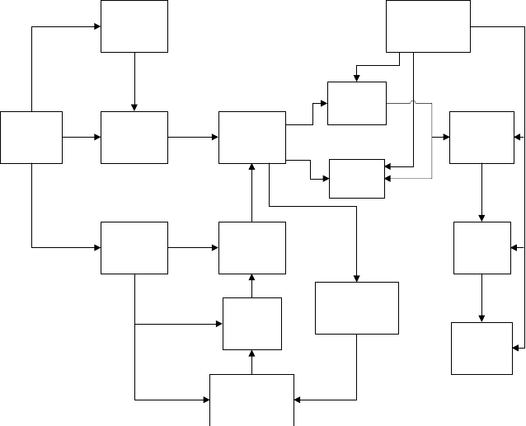
PWM控制器
SG3525
辅助电源2
电压有效
值转换
12V蓄电池
DC-DC
DC-AC
ADC0832
电流有效
值转换
辅助电源1
SPWM驱动
IR2110
STC89C52
单片机
死区时间
控制
空载检测及保
护电路
液晶显示
输出电压
SPWM控制器
U3990F6

单元硬件电路设计
图 1.2.7 系统组成图

DC-DC 变换器控制电路的设计

DC-DC 变换器控制电路如图 2.1.1 所示。SG3525 是电流控制型 PWM 控制器，所谓电流控制型脉宽调制器是按照接反馈电流来调节脉宽的。

可以补充一些 SG3525 芯片资料（内部结构、封装、引脚端功能）

在脉宽比较器的输入端直接用流过输出电感线圈的信号与误差放大器输出信号进行比 较，从而调节占空比使输出的电感峰值电流跟随误差电压变化而变化。由于结构上有电压环和电流环双环系统，因此，无论开关电源的电压调整率、负载调整率和瞬态响应特性都有提
高，是目前比较理想的新型控制器。 R 和C 设定了 PWM 芯片的工作频率，计算公式为
6 7

7

f = 。R
2π R C
6 7
1
7
为死区时间编程电阻。R
, R
p1 8
构成了电压反馈回路。R , R , C 构
5 6
4

成了频率补偿网络。C 为软启动时间设定电容。
7

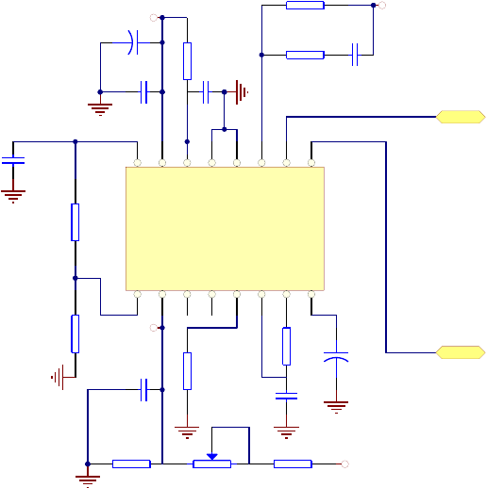

图 2.1.1 DC-DC 变换器控制电路图

DC-AC 电路的设计

全桥逆变电路图如 2.2.1 所示。电路采用两个半桥驱动芯片 IR2110 分别驱动全桥的两

边场效应管IRF540 按驱动信号SPWM 波交替导通，输出功率放大的SPWM 波。

可以补充一些 IR2110 芯片和 IRF540 资料（内部结构、封装、引脚端功能）

8

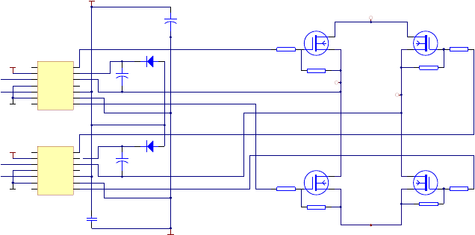

图 2.2.1 DC-AC 电路图

SPWM 波的实现

SPWM 波的原理

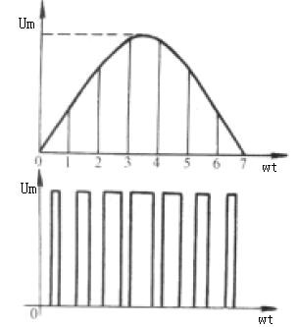
在进行脉宽调制时，使脉冲系列的占空比按正弦规律来安排。当正弦值为最大值时，脉冲的宽度也最大，而脉冲间的间隔则最小，反之，当正弦值较小时，脉冲的宽度也小，而脉冲间的间隔则较大，这样的电压脉冲系列可以使负载电流中的高次谐波成分大为减小，称为正弦波脉宽调制。

实现方法
图2.3.1 与正弦波等效的矩形脉冲序列波形

U3990 是数字化的、专为车载、太阳能、风力、数码发电机而设计的纯正弦波单相逆变电源主控芯片，它不仅可以输出高精度的SPWM 正弦波脉冲序列，还可以实现稳压、保护、空载时自动休眠等功能，并且具备 LED 指示灯驱动、蜂鸣器控制、逆变桥控制引脚，从而可以利用该芯片组成一个性能优良的逆变电源系统。U3990 的内部构成主要有：正弦波发生器、

9

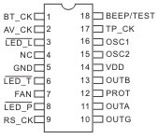
双极性调制脉冲产生逻辑、50Hz（或 60Hz）时基、电压反馈 / 短路检测、正弦波峰值调压稳压单元、外部扩展的保护响应逻辑、负载检测、过温检测、电池电压测量、逆变控制、指示灯控制、蜂鸣器控制、抗干扰自恢复单元构成。整个电路封装成一个 18 引脚IC（DIP18），其引脚图如图 2.3.2 所示。

图 2.3.2 U3990 引脚图

可以补充一些 U3990 芯片资料和电路（内部结构、封装、引脚端功能）

真有效值转换电路的设计

真有效值转换电路采用高精度的AD637 芯片，可测量的信号有效值高达7V，精度优于

0.5%，3dB 带宽为 8MHz，可对输入信号的电平以dB 形式表示。

可以补充一些 AD637 芯片资料和电路（内部结构、封装、引脚端功能）
其应用电路如图 2.4.1 所示。逆变电源的输出电压及电流经AD637 进行有效值变换后的模拟电压信号送A/D 转换器AD0832，由STC89C52 控制 AD0832 进行模/数转换，并对转换
结果进行运算处理。V 为输出电压经 5 倍分压后的输入。V 为输出电压经 5 倍分
o _ in oRMS _ Out

压后的真有效值电压输出口。最终输出电压真有效值可由下式决定。

V = V × 5 ×ϕ 。
oRMS oRMS _ Out

（2.4.1）

V
i _ in
为电流传感器 TA1016-2 对输出电流采样转化为电压后的输入口，V
ioRMS _ Out
为输出电

流转换为电压后的真有效值输出口。最终输出电流真有效值可由下式决定。

V
ioRMS
V
= ioRMS _ Out
R
× 2000

（2.4.2）

s

10

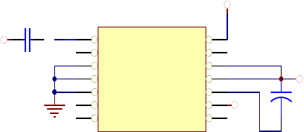

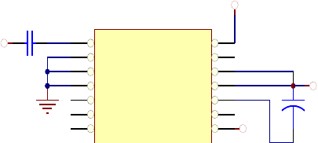

图 2.4.1 AD637 构成的真有效值转换电路

保护电路的设计

过流保护电路的设计

过流保护电路如图 2.5.1 所示。此电路是过流保护电路，其中 100kΩ 电阻用来限流， 通过比较器LM311 对电流互感器采样转化的电压进行比较，LM311 的 3 脚接一 10kΩ 电位器
来调比较基准电压，输出后接一 100Ω 的电阻限流它与后面的 220µF 的电容形成保护时间控

制。当电流过流时比较器输出是高电平产生保护，使SPWM 不输出，控制场效应管关闭，等

故障消除，比较器输出低电平，逆变器又自动恢复工作。

11

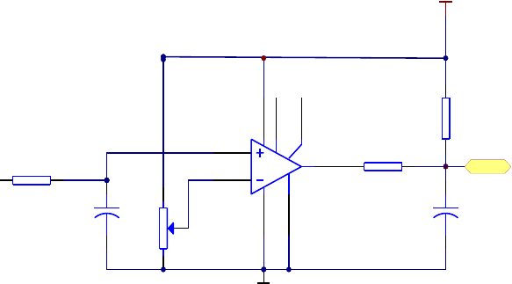

图 2.5.1 过流保护电路图

空载检测电路的设计

空载检测电路图如图 2.5.2 所示。使用电流互感器检测电流输出，当没有电流输出时，

使三极管Q
8
截止 ，从而使RS_CK 为高电平，停止输出SPWM 波。8s 后，再输出一组SPWM，

若仍为空载，则继续上述过程。若有电流输出，使Q
8
导通，从而使RS_CK 为低电平，连续

输出 SPWM 波形，逆变器正常工作。

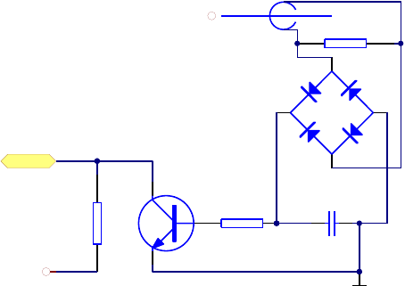

图 2.5.2 空载检测电路图

12

浪涌短路保护电路的设计

浪涌短路保护电路原理图如图 2.5.3 所示。此电路是短路保护电路，用0.1Ω 进行采样电压，通过 470kΩ 电阻得到电流，此电流流过光电耦合器，当电流高于光藕内二级管导通电流时光藕输出端导通，U3990 的 10 脚变成低电平，使SPWM 波不输出，关闭场效应管，形成保护，此过程非常快，当故障排除后，光电耦合器输出关断，逆变器正常工作。

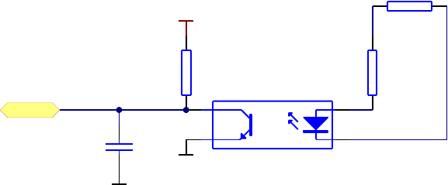

图 2.5.3 浪涌短路保护电路原理图

电流检测电路的设计

图 2.5.4 是电流检测电路，通过电流互感器采样输出电流，通过一个390Ω 的电阻转化成电压值，在用AD 采样进单片机,由 12864 液晶显示电流。

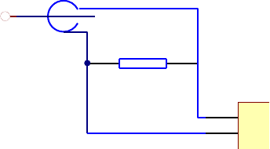

图 2.5.4 电流检测电路图

13

死区时间控制电路的设计

图 2.6.1 是死区时间设置电路，通过用数字电路延时实现死区时间设置，很显明获得死区时间的方法是驱动信号的下降延不延时，只延时驱动信号的上升延，电路中采用了 74HC08 的与门逻辑电路集成芯片，为了使波形最小失真，死区时间设为 150ns，电阻选 47kΩ，电容选 30pF。
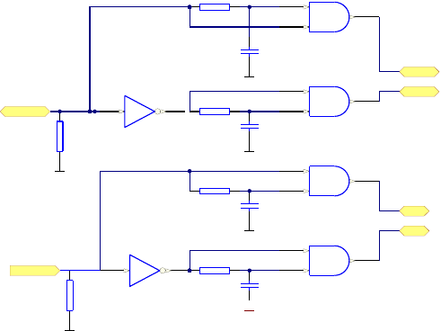

图 2.6.1 死区时间控制电路图

  - 辅助电源一的设计
图 2.7.1 是辅助电源一的电路图，由前级 12V 蓄电池直接供电，采用 Back 电路拓扑结构的开关电源，使用的是 MAX1776 电源管理芯片，它是集成 PWM 产生电路和场效应管于一体的电源芯片，电路中调节电位器可调节反馈，从而控制输出。它的效率达到95%符合节能的要求，最高工作频率是 200kHz。
其中输出电压的计算公式为：

R + R

V
o2

输出电感的计算公式为：
= 15 16 ×1.25 (2.7.1)
R
16

(V − V ) × t

L = in(max) out onc(min)
2 I
(2.7.2)

2 x

14

式中， t 为导通周期，单位为s。 I 为输出电流，单位为A。
onc(min) 2 x

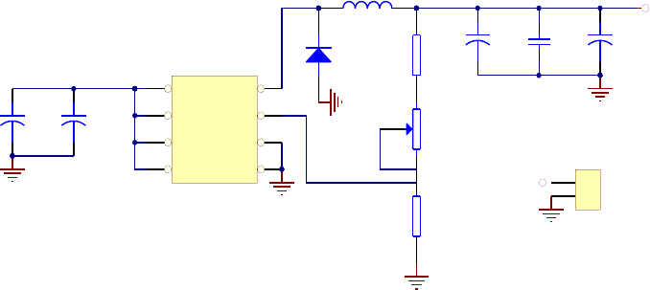

图 2.7.1 辅助电源一原理图

辅助电源二的设计

辅助电源二的硬件电路图如图 2.8.1 所示，采用两节 9V 电池串联后，中间抽头作为地， 经两个电容滤波后可获得±9V 电压输出，给AD637 供电，+9V 电压处再添加一个 7805 稳压电路，可获得+5V 电压输出，给单片机以及液晶显示器，ADC 供电。

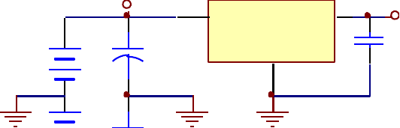
+9V
1

+ C27
U5
Vin
D N

Vout 3 +5V C29

BT 1 9V
100uF

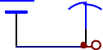C28 100uF
BT 2
9V
+

-9V
G
7805
2
104

图 2.8.1 辅助电源二的电路图

15

高频变压器的绕制

根据设计要求，依次根据公式计算参数。

⑴计算峰值磁通。

Φ = ΔB × A
e

(2.9.1)

其中 A
e
为磁芯有效截面积，ΔB 的单位为mT，Φ 的单位为μWb ， A
e
的单位为mm2 。为

了避免偏磁的现象发生，设计时ΔB 取值为 0.32mT，较低于额定值。 A
e
为 77 mm2 ，经计

算， Φ 的值为 24.64 μWb 。

⑵计算每伏最佳匝数。
N t
=
o
V Φ

(2.9.2)

t = D (2.9.3)
o f
s

其中t 为导通时间，D 为占空比， f 为频率。
o s

t = =
D
o f
s
0.48
43 ×103
=11.16 μ s 。 （2.9.4）

N = to
11.16
= =0.453 匝/伏 （2.9.5）

V Φ 24.64

⑶计算原边绕组匝数。

N = V
p

s min
× N (2.9.6)
V

取V
s min
为 10V，经计算， N
的值为 4.53，取 5 匝。
p

⑷计算副边绕组。

① V '
s

=1.08×(1.1V
O

+ V ) (2.9.7)
2

V 为要求输出电压，V
o 2
为二极管和副边绕组压降。此处V
o
=51V，V
2
=1.2V，得V
' 为 61.884V。
s

②计算副边匝数。

N = V ' × N
s 's V

(2.9.8)

16

取V ' =61.884V，所以 N
s
的值为 28.033 匝，此处取 28 匝。
s

⑸选择导线尺寸和线圈布局。

初级采用 0.35 直径的漆包线 8 线并绕 5 匝，次级采用 0.35mm 直径的漆包线 2 线并绕 28 匝。

低通滤波器的设计

低通滤波器原理图如图 2.10.1 所示。低通滤波器采用一阶无源LC 低通滤波器，低通滤波器L、C 的取值可由下式得到。
C = Q (2.10.1)

R (2π f )
L c

L =
1

(2.10.2)

(2π f
c
)2 × C

为了避免磁环电感饱和，Q 值取 0.1，截止频率为3.5kHz，经计算，C 的值为 1.13µF， 实取 0.68µF。L 为 3.04mH，实取 2.36mH。

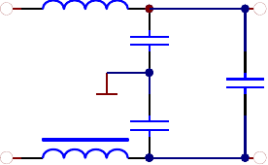

软件设计
图 2.10.1 低通滤波器原理图

ADC0832 的控制程序的设计

ADC0832是美国国家半导体公司生产的一种8位分辨率、双通道A/D转换芯片。它体积小， 兼容性强，性价比高。正常情况下ADC0832 与单片机的接口应为4条数据线，分别是CS、CLK、DO、DI。但由于DO端与DI端在通信时并未同时有效并与单片机的接口是双向的，所以电路设 计时可以将DO和DI 并联在一根数据线上使用。当ADC0832未工作时其CS输入端应为高电平， 此时芯片禁用，CLK 和DO/DI 的电平可任意。当要进行A/D转换时，须先将CS使能端置于低

17

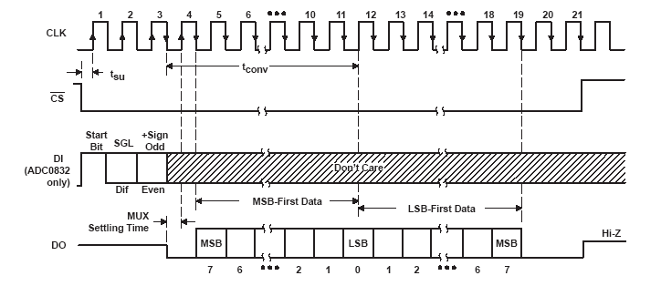
电平并且保持低电平直到转换完全结束。此时芯片开始转换工作，同时由处理器向芯片时钟输入端CLK 输入时钟脉冲，DO/DI端则使用DI端输入通道功能选择的数据信号。在第1个时钟脉冲的下沉之前DI端必须是高电平，表示启始信号。在第2、3个脉冲下沉之前DI端应输入2 位数据用于选择通道功能。当此2位数据为“1”、“0”时，只对CH0 进行单通道转换。当2 位数据为“1”、“1”时，只对CH1进行单通道转换。当2位数据为“0”、“0”时，将CH0 作为正输入端IN+，CH1作为负输入端IN-进行输入。当2位数据为“0”、“1”时，将CH0作为负输入端IN-，CH1 作为正输入端IN+进行输入。ADC0832工作时序图如图3.1.1所示。

图3.1.1 ADC0832工作时序图

ADC0832的应用原理图如图3.1.2所示。ADC0832的接线图比较简单，将D0和DI短接，CLK，

CS 和D0分别与STC89C52 单片机的端口连接。CH0和CH1分别为电压输入通道0和通道1，此

处用到通道0来测量逆变电源输出的电压。
U15

+5V

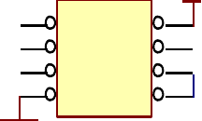
/CS CH0 CH1 GND

1 8

2 7
3 6

4 5

ADC0832
VCC CLK D0 DI

图 3.1.2 ADC0832 应用原理图

液晶显示驱动的设计

开发仿真软件使用 Keil uVision2，C 语言编程。采用 YJD12864C—1（汉字图形点阵液晶显示模块），可显示汉字及图形，内置 8192 个中文汉字（16X16 点阵）、128 个字符（8X16

18

点阵）及 64X256 点阵显示RAM（GDRAM），显示内容为 128 列×64 行。该模块有并行和串行两种连接方法，在本设计中采用并行连接方法。该部分利用STC89C52 单片机来控制液晶显示，显示输出电压。程序流程图如图3.2.1 所示。

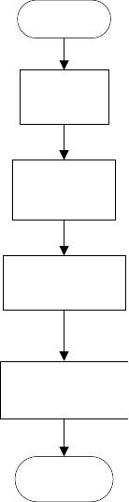
开始
初始化I/O
初始化
ADC0832和LCD
对电压进行采样
LCD显示电压数值
结束

图 3.2.1 程序流程图

系统测试

测试使用的仪器

测试仪器与使用设备如表 4.1.1 所示。

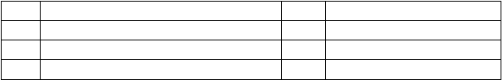表 4.1.1 测试仪器与设备
序号
1
2
3
名称、型号、规格
TDS1012 数字存储示波器（60MHz、1.0GS/s）
UT70A 数字万用表
YB33150 函数/任意波信号发生器（15MHz）
数量
1
1
1
备注
泰克科技（中国）有限公司优利德有限公司
台湾固纬电子有限公司

19

指标测试和测试结果

在测试前，先对整机进行调试，首先把接入跳线帽，使得系统进入调试状态，调节 RP1， 使 DC-DC 变换器输出电压为 52V，然后调节 使 DC-AC 变换器输出真有效值电压为 36V。然后取下跳线帽，在输出端接入 1 个 10Ω电阻，调节 使 DC-AC 的输出电压真有效值为 20V，
得到的输出电流为 2A，调节R 使得，在输出电流为2A 的时候系统实现过流保护，此时现
p3

象为蓝灯闪烁，蜂鸣器发生间断的报警声。然后断开负载，接上跳线帽，把DC-AC 的输出电压调到 36V 真有效值输出，取下跳线帽。此时，系统调试完毕。

输出正弦波的测试

将示波器表笔接到输出端，可以观察到标准的50Hz 的正弦波波形，无明显失真。其波形图如 4.2.1 所示。

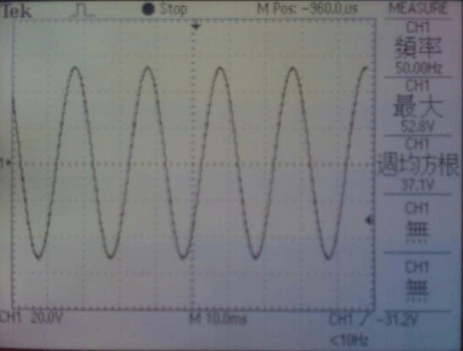

图 4.2.1 50Hz 正弦波波形图

20

输出功率及效率的测试

- 定义：即为电源把其输入有功功率转换为有效输出功率的能力。

- 测试方法：测试方框图如图4.2.2 所示。

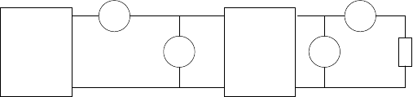最大负载
A
A
供电电源
V
被测电源
V

图 4.2.2 效率测试方框图

① 先如图 4.2.1 布置好测试电路。

② 各路输出电压、电流的测量应同时进行。

③ 开启所有设备，记录输入功率数值及各输出电压、电流值。

④ 计算出输出功率值。P
= U I
+ U ' I ' + 。

o o o o o

P

⑤ 效率η =
o ×100% ， P
P i
i
为输入功率。

- 测试结果与分析：

 | 表 4.2.1 | 效率测试结果
 | 电压（V） | 电流(A) | 功率(W)
输入 | 12.14 | 3.86 | 46.9
输出 | 36.2 | 1.206 | 43.6

由上表可计算得η =
P
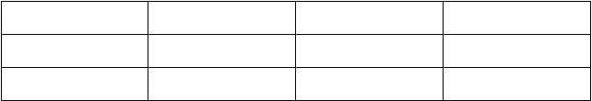
out ×100% = 93%。
P
in

过流保护的测试

- 定义：当输出电流大于设定保护值时，系统自动关闭输出，形成过流保护。当输出电流低于设定保护值时，系统自行恢复正常工作状态。
- 测试方法：测试方法如图 4.2.3 所示。在输出端接入 3 个串联的 10Ω的电阻作为负载。在系统正常工作之后，短路其中一个或两个电阻来模拟过流状况的发生。观察系统是否进行过流保护。

21

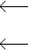

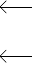

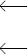
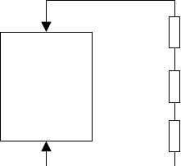图 4.2.3 过流保护测试框图
负
载
被测电源
短路导线

短路导线短路导线

- 测试结果与分析：开机后蜂鸣器鸣叫一声，系统进入逆变工作状态，工作指示灯亮

（红色）。此时输出电流真有效值为 1.2A，系统工作正常。短路其中的一个 10 欧姆电阻， 此时输出电流真有效值为 1.8A，系统仍正常工作。再短路负载的任意两个电阻，系统检测到过流信号后，在 1s 左右后开始进入过流保护状态，此时过流保护指示灯（蓝色）闪烁， 蜂鸣器间断性的鸣叫。取消那两个电阻的短路状态后，系统又恢复逆变工作状态。

空载待机功能测试

- 定义：当无负载接入时，系统关闭输出进入待机模式。当有负载接入时，系统进入正常工作状态。
  - 测试方法：接入负载然后断开负载，观察系统的输出状态。

  - 测试结果与分析：输出端不接入负载，开机5s 后系统进入待机状态，此时不进行逆变输出，工作指示灯状态（红色）为间断性的闪烁。接入负载后，系统就开始进入逆变工作状态，此时工作指示灯（红色）常亮。待机状态时，每隔0.5s,输出一个周期的正弦波，若仍无输出电流（即无负载输入），则继续保持待机状态。空载时的输出波形图如图4.2.4 所示。

22

以上内容仅为本文档的试下载部分，为可阅读页数的一半内容。如要下载或阅读全文，请访问：https://d.book118.com/738047135023006046

